新 书 推 荐

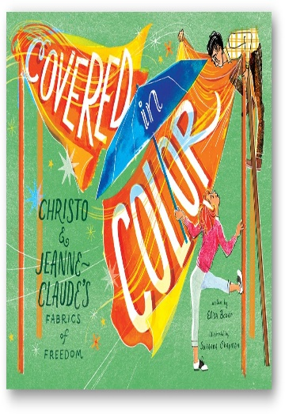
中文书名：《色彩世界》
英文书名：COVERED IN COLOR：
CHRISTO AND JEANNE-CLAUDE'S FABRICS OF REEDOM
作 者：Elisa Boxer, Susanna Chapman
出 版 社：Abrams Books for Young Readers
代理公司：ANA
页 数：48页
出版时间：2022年8月
代理地区：中国大陆、台湾
审读资料：电子稿
类 型：儿童绘本/传记读物

“他们的作品有个共同的名字 --- 自由
消失比存在更久远 ”
大地艺术家Christo and Jeanne-Claude夫妇的传记绘本
鼓励我们去创造、欣赏身边的美
凭借独特的艺术形式及态度包裹着世界
穿过愈发碎片化而单调的当代空间的审美维度
将自由的记忆带到人们眼前
仅有19件作品，却都举世闻名，视觉上十分震撼，探索人与自然的深层关系
所有展品对所有参观者都是免费的，他们也从不接受赞助

点此了解更多这对艺术家夫妇：
消失比存在更久远 | 大地艺术家Christo and Jeanne-Claude - 知乎 (zhihu.com)
christo and jeanne-claude 克里斯托和珍妮--克劳德 (douban.com)
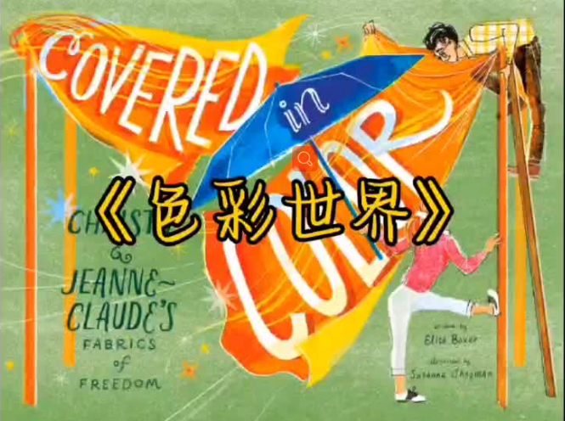
http://www.nurnberg.com.cn/video/video_show.aspx?id=11346

内容简介：

这是一个有远见的艺术家Christo鼓励我们创造、坚持、欣赏身边的美的充满活力的传记

Christo(1935-2020)和Jeanne-Claud (1935-2009)以他们大规模、雄心勃勃的用布料包裹地标和大片土地的艺术装置而闻名，这其中包括柏林包裹着的国会大厦、巴黎包裹着的新桥，以及纽约市中央公园的大门(2005)。

这本生动的传记记述了Christo在苏联控制下的保加利亚度过的凄惨童年。在一个压制个性和创造力的政权下，他作为艺术界一位大胆(且富有争议)的创新者而拥有了国际声誉。

Christo很早就对艺术产生了兴趣，他通过利用对瓶子、罐头、成堆的杂志甚至一台空调进行包装的热情来谋生。当他遇到妻子Jeanne-Claude时，他们以非法移民的身份搬到了纽约市并且很快在生活和工作中成为了平等的合作伙伴，他是艺术家，而她是交易撮合者。

Christo与Jeanne-Claud一起制作了很多精心设计、给人视觉震撼的艺术装置，它们改变了世界各地的公共空间，并且全部免费向公众开放。Christo从未解释过为什么他觉得用布料包裹东西很有必要，相反，他的作品赞美了个人对于艺术的诠释，以及带来了用一种新的方式看熟悉的东西的简单快乐。尽管每件作品都是暂时的，但是他们令人钦佩的设计，将自然与人造结合在一起，久久地留在了观众的心中。这本书启发读者去欣赏无论多么短暂的我们身边的美，一切都是有可能的。

作者简介：

Elisa Boxer是艾美奖获奖记者和专栏作家她的其作品曾刊登在《纽约时报》和《快公司》等出版物上。她曾为报纸、杂志和电视台做报道，热衷于讲述人们找到勇气去创造改变的故事。Elisa 和她的家人现在住在缅因州。

Susanna Chapman是一个插画家，壁画家和设计师。她的插图图画书包括Elizabeth Warren的《Big, Bold Plans》、《The Girl Who Ran》和《The Girl Who Ran》。她现在居住在纳什维尔。

媒体评价：
“这本书非常适合孩子们的故事时间和跨学科课程教学，色彩鲜明，封面和插图引人入胜，堪称传记的瑰宝！”
—Kirkus Reviews

内文插图：

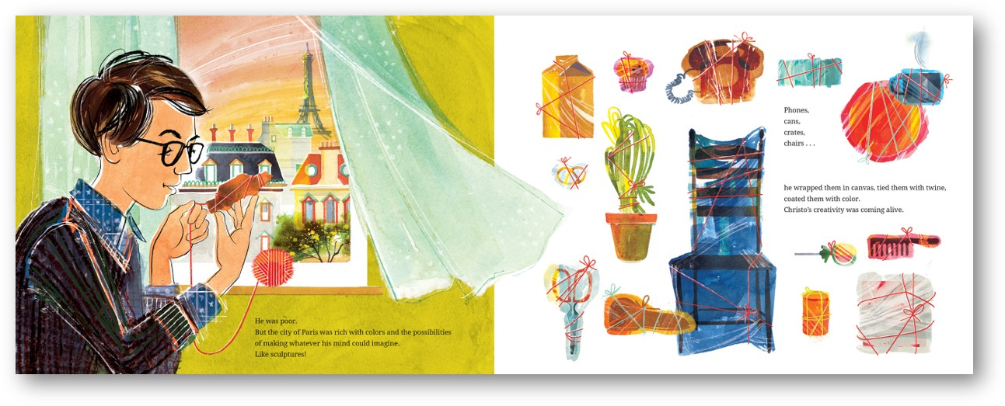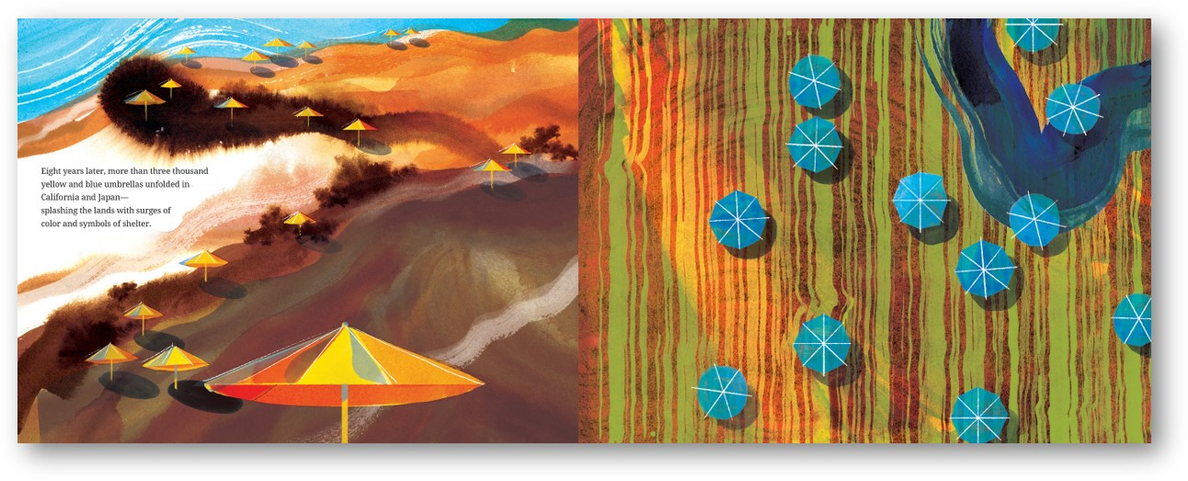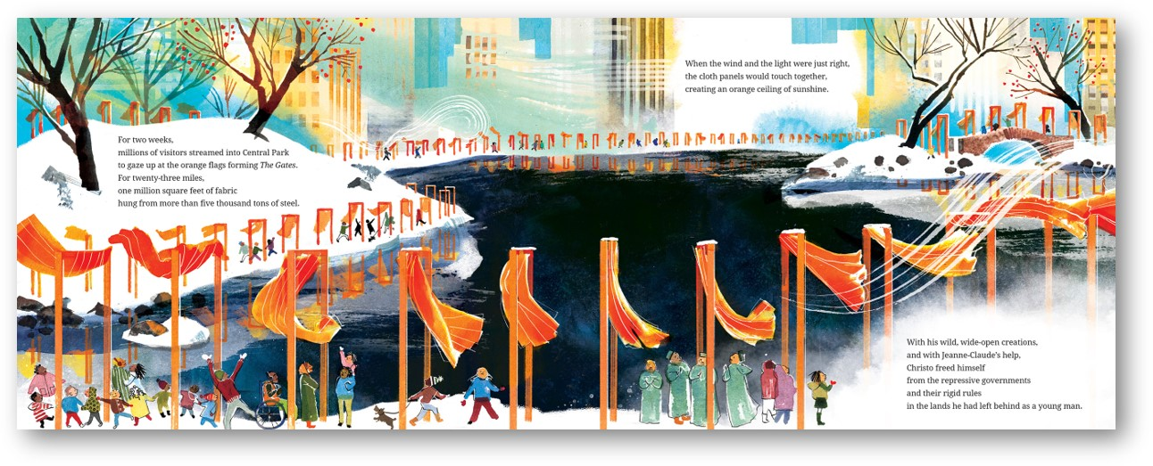

谢谢您的阅读！
请将回馈信息发至：薛肖雁（Echo Xue）
安德鲁﹒纳伯格联合国际有限公司北京代表处
北京市海淀区中关村大街甲59号中国人民大学文化大厦1705室, 邮编：100872
电话：010-82449185
传真：010-82504200
Email: Echo@nurnberg.com.cn
网址：www.nurnberg.com.cn
微博：http://weibo.com/nurnberg
豆瓣小站：http://site.douban.com/110577/
微信订阅号：ANABJ2002

